Hettich au salon Prowood 2021
Des solutions individuelles pour une façon moderne d’habiter et de travailler

Hettich profite du salon Prowood qui ouvrira ses portes du 17 au 21 octobre 2021 à Gand en Belgique pour présenter ses nouveautés produits et ses services. Les artisans et les détaillants pourront découvrir en direct sur le stand 2335 dans le hall 2 de nombreuses solutions créatives pour un design de meuble répondant aux besoins particuliers des clients. Le nouveau système de cadres Cadro et la plateforme de tiroirs AvanTech YOU y sont les produits phares de Hettich. Mais également les offres de eServices ou la présentation conjointe de Hettich et de son partenaire commercial, la société tapio, sur le traitement numérique valent le détour.

L’individualisme est un atout : une nouvelle génération de meubles polyvalents présente de nets avantages pour tous ceux qui créent des meubles, pour les revendeurs et pour les clients finaux. Hettich montre comment réaliser de manière créative et économique le design parfaitement adapté aux besoins du client.
AvanTech YOU Illumination pour mettre les meubles en valeur
Le système de tiroirs modulable AvanTech YOU de Hettich est synonyme d’un design propre au client en matière de couleurs, de formats et de matériaux facile à réaliser. Il est possible de combiner à souhait tous les composants grâce au principe de la plateforme. Cela offre de multiples possibilités de conception pour l’aménagement intérieur. Désormais, si vous le souhaitez, « AvanTech YOU Illumination » permet même de donner au meuble une signature lumineuse personnalisée : les profilés design à LED enclipsables ou les inserts en verre éclairés garantissent des effets remplis de charme et apportent une touche d’élégance au meuble. Un pack pratique de batteries rechargeables fournit ici l’énergie nécessaire sans raccordement électrique compliqué.

Le système de cadres Cadro pour construire facilement des meubles personnalisés
Le système de cadres filigrane Cadro de Hettich donne naissance à une nouvelle génération de meubles polyvalents. Cadro est composé de différents profilés d’aluminium en noir mat ou à l’aspect inox, de différents nœuds d’assemblage compatibles et d’autres accessoires. Il en résulte des concepts de meubles fonctionnels et créatifs répondant aux exigences les plus élevées en matière de design. Cadro permet de planifier des solutions taillées sur mesure, au millimètre près, pour des meubles ouverts ou fermés, peu importe si elles sont fixées au mur, installées sur le sol, rattachées à d’autres meubles ou posées librement dans une pièce. Il est très facile de combiner le système Cadro avec d’autres ferrures et d’autres systèmes de Hettich.

La nouvelle génération Actro 5D : stabilité et confort de coulissage pour les grands tiroirs en bois
La nouvelle génération de la coulisse Actro 5D de Hettich se caractérise par une longue durée de vie, une grande stabilité et un excellent confort de coulissage. Le système de coulisses performant pour les tiroirs en bois peut supporter une charge jusqu’à 70 kg et garantit une façade d’apparence parfaite grâce à son alignement précis, même en cas de très grandes façades sans poignée. La génération actuelle de coulisses Actro 5D a été optimisée pour obtenir un montage de la façade rapide et simple. Il est possible de régler à 5 niveaux sans outil et de manière totalement intuitive la façade. Les forces de sortie agréablement faibles et le coulissage aisé et silencieux de la coulisse Actro 5D présentent un net avantage au niveau confort pour les utilisateurs.

Le système de portes coulissantes TopLine XL : puissant pour des formats d’armoire XXL
La ferrure TopLine XL de Hettich a été spécialement conçue pour des façades de grande taille et lourdes et est la nouvelle référence dans le monde du design aux lignes épurées des armoires à hauteur de plafond. Sa construction extrêmement plate combinée avec un amortisseur discrètement intégré rend la ferrure presque invisible. Déjà le montage simple du système convainc : c’est ainsi qu’il est possible de poser en toute sécurité des portes de grande taille, de les accrocher rapidement et de les régler facilement. TopLine XL permet d’ouvrir et de refermer en douceur et avec légèreté des portes pouvant peser jusqu’à 100 kg. Des roulettes spécialement élaborées à cet effet et de forme particulièrement stable sont à la base de cette nouvelle légèreté du coulissage. Le système convainc, en plus, par sa nouveauté technique pour plus de confort d’utilisation des armoires à 3 portes : la porte centrale peut être ouverte de manière intuitive aussi bien vers la droite que vers la gauche. Que ce soit pour une ouverture facile ou une fermeture en douceur, les bruits sont minimes avec TopLine XL.
AvanFit 300 advanced et tapio : une mise en œuvre numérique encore plus efficace
La nouvelle génération de machine d’usinage semi-automatisée AvanFit 300 advanced de Hettich rend le montage des tiroirs classiques et des tiroirs à casseroles AvanTech YOU désormais encore plus agréable. La machine AvanFit 300 advanced « sait » en effet quelle largeur définir avant de construire chaque tiroir. Un réglage manuel est ainsi superflu. Comment faire ? Il est possible de commander la machine d’usinage de l’extérieur via n’importe quel réseau en ligne. Un logiciel de planification permet de régler automatiquement grâce aux données de DAO les valeurs adéquates telles que la largeur et la profondeur du tiroir ainsi que la hauteur de la paroi arrière et du côté de tiroir pour un corps de meuble. Si aucun accès à la machine n’est possible depuis l’extérieur, il est également possible de procéder au réglage via un système optique comme, par ex,. un scanner ou de programmer le montage directement sur le pupitre de commande. La machine est, en plus, connectée au système écologique numérique de la société tapio, ce qui signifie qu’il est possible de visualiser n’importe quand et depuis l’extérieur l’état de fonctionnement actuel ainsi que les réglages de la machine. C’est ainsi que la machine AvanFit 300 advanced augmente nettement l’efficacité du processus de fabrication et permet de réaliser encore plus économiquement un design de tiroirs également personnalisé.

Vous pouvez télécharger les ressources photographiques suivantes sur www.hettich.com, Menu : Presse :
Photos
Légendes des photos
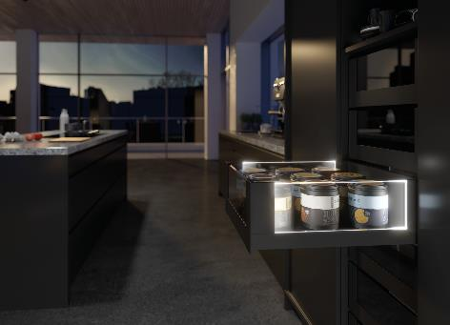
402021_a
Des effets remplis de charme et une touche d’élégance : si vous le souhaitez, vous pouvez donner avec AvanTech YOU de Hettich leur propre signature lumineuse à LED aux tiroirs. Photo : Hettich

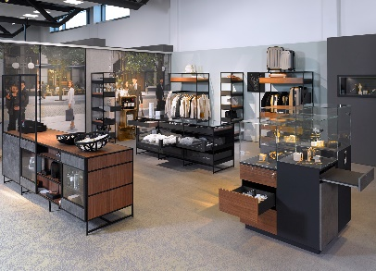
402021_b
Le système de cadres Cadro permet de fabriquer des meubles personnalisés pour des boutiques au design exclusif dans les secteurs les plus divers. Photo : Hettich

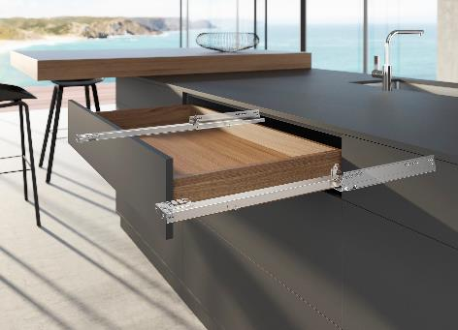
402021_c
La nouvelle génération performante de la coulisse Actro 5D pour les tiroirs en bois garantit une puissance exceptionnelle pour un design de meubles moderne et grand format. Photo : Hettich

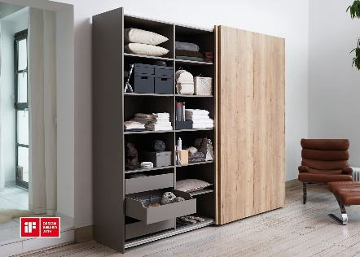
402021_d
Primée pour un design exceptionnel : la ferrure de porte coulissante
TopLine XL s’intègre presque invisiblement dans le design du meuble grâce à sa construction extrêmement plate. Photo : Hettich

À propos de Hettich
La société Hettich a été fondée en 1888 et est aujourd'hui l’un des plus importants et des plus prospères fabricants de ferrures pour meubles au monde. Plus de 6600 collaboratrices et collaborateurs travaillent tous ensemble dans près de 80 pays dans un seul but : développer de la quincaillerie intelligente pour les meubles. C'est ainsi que Hettich inspire les gens du monde entier et est un partenaire précieux pour l'industrie du meuble, le commerce et l'artisanat. La marque Hettich est synonyme de valeurs cohérentes : qualité, innovation et est connue pour sa fiabilité et sa proximité clients. Malgré sa taille et son importance internationale, Hettich est restée une entreprise familiale. Son indépendance vis-à-vis des investisseurs permet à l'entreprise de concevoir librement son avenir en mettant l'accent sur l'élément humain et la durabilité. www.hettich.com

